**기획 컨셉**

1. 시스템 레퍼런스
   1. Stardew Vally
   2. 레알팜
   3. Minecraft
   4. Don’t Starve
2. 그래픽 레퍼런스

**게임 개요**

* 타이틀 마이크로팜
* 플랫폼 PC
* 장르 농사 시뮬레이션
* 컨셉 테라포밍된 화성에서 지구의 작물을 키우는 농장
* 목표 지구의 농작물을 생산해 지구로 수출하여 농장을 번영시킨다.

**게임 플로우**

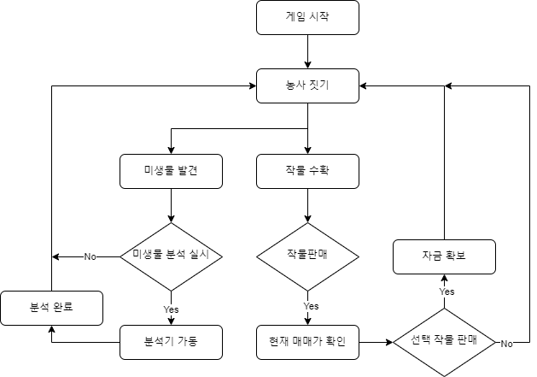

**게임 오브젝트**

1. 재배 식물

화성의 토양으로 재배되어 모양이 약간 변형이 되었다.

* 1. 상추

하트, 꽃, 보라색, 식물이(가) 표시된 사진

* 1. 시금치

* 1. 마늘

|  |  |  |  |  |
| --- | --- | --- | --- | --- |
|  | 성장 시간 | 씨앗 가격 | 판매가 | 상한가 |
| 상추 | 50초 | 50M | 100M | 150M |
| 시금치 | 5분 | 300M | 750M | 900M |
| 마늘 | 30분 | 800M | 1800M | 2500M |

(프로토타입으로 상추만 제작 / 수치는 추후 수정)

1. 미생물

|  |  |  |  |  |
| --- | --- | --- | --- | --- |
|  | 배양 시간 | 획득 개수 | 성장 단축 시간 | 수확 증가량 |
| 미생물A | 30m | 5~10 | 10s |  |
| 미생물B | 1h | 3~5 | 50s |
| 미생물C | 3h | 1 | 10s |
| 미생물D | 5h | 5 |  | 10~50개 |

(프로토타입으로 미생물A만 제작 / 수치는 추후 수정)

1. 아이템
   1. 성장 촉진제
   2. 영양제
   3. 비료

|  |  |  |  |
| --- | --- | --- | --- |
|  | 성장 촉진제 | 영양제 | 비료 |
| 가격 / 제한 | 1000m / 10 | 500 / X | 시든 작물로 제작 |
| 특징 | 성장 시간 감소 | 시든 작물 수확 가능 | 작물 수확량 증가 |

(프로토타입 미구현)

1. 건물 / 밭
   1. 미생물 연구소
   2. 농작물 저장고
   3. 밭

|  |  |  |  |
| --- | --- | --- | --- |
|  | 미생물 연구소 | 저장고 | 밭 |
| 건설 비용 | 10000m | 1000m / +500m | 100000 |
| 특징 | 미생물을 연구,  배양 | 작물 저장, 확장은 5칸씩 가능 | 화성에 테라포밍된 환경에서 생성된다. |

**UI / 화면 구성**

1. 화폐

단위 : 마크로 (100 : 1 = \ : M)

1. 버튼

가방 , 씨앗(중앙 씨앗 디자인) , 거래소

1. 화면 구성
   1. 타이틀
   2. 메인 화면

**게임 시스템**

1. 작물 재배

빈 밭 터치 -> 씨앗, 미생물, 비료 선택 -> 밭 터치 -> 성장 -> 성장 완료된 작물 터치

~~미생물을 사용할 경우, 미생물을 뿌린 방법에 따라 작물의 퀄리티 변화~~

1. 미생물 발견

작물 수확 후, 30% 확률로 미생물 획득

종류에 따라 작물 성장 시간 단축, 수확량을 증가시켜준다.

1. 미생물 연구

발견한 미생물 샘플을 배양해서 미생물 아이템을 획득할 수 있다.

배양은 미생물의 효과에 영향을 받는 작물을 재료로 한다.

비료를 생산하는 미생물은 시든 작물을 먹이로 하여 배설물로 비료를 생산한다.

1. 작물 금액 변동

기본으로 하는 작물의 가격에서 일정 확률로 금액이 낮아지거나 올라간다.

매일 자정이 되면 금액이 변동된다

* 금액 변동 주기는 벨런스에 따라 수정 예정